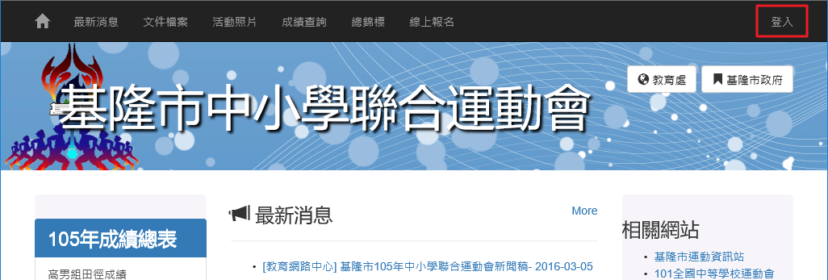
基隆市中小學聯合運動會
https://sports.kl.edu.tw/
各校報名負責人
- 進行線上報名作業
需已經加入成會員，取得報名權限
（需有邀請加入之通關密語：線上操作說明會公佈）

- 進行線上報名：先完成分組報名，接著「進行選手管理：選手報名」
- 完成選手新增：個人項目及團體項目報名後，需列印出紙本用印後，用印核章後，可於報名確認會議前逕送至「競賽組負責學校」；如有報名問題，亦可於報名確認會議當場完成後簽名用印直接繳交。

線上報名方式：
- 手動輸入身份證字號：僅限之前曾經參賽登錄之選手（系統已經有其資料）
- 使用健保卡：第一次參賽選手，請用健保卡登錄及報名參賽。
特殊狀況處理：
- 健保卡遺失或讀取失敗：請於報名確認會議當天，攜帶參賽選手之基本資料於現場由「該校報名負責人」輸入報名相關資料。
- 健保卡讀取資料時，姓名判讀有誤：
  - 請於新增選手資料時，自行修正變更更正。
  - 姓名為特殊字，系統無法判讀：請於列印出之各校報名之紙本資料中更正註明。
線上報名之讀卡機需搭配java程式
- 請使用：ie11 或 firefox 瀏覽器進行報名操作
- Google Chrome 從 2015 年 9 月起， google Chrome (第 45 版) 將停止支援 Java plugin。不支援線上報名系統：請勿使用
線上報名順序
- 以學校為單位進行男生組、女生組之分組報名
- 進行選手管理：完成選手各項競賽報名
- 列印出報名參賽資料，檢核資料無誤（姓名問題請手寫更正註明），用印核章後，可於報名確認會議前逕送至「競賽組負責學校」；如有報名問題，亦可於報名確認會議當場完成後簽名用印直接繳交。

操作示範：
- 以學校為單位進行男生組、女生組之分組報名
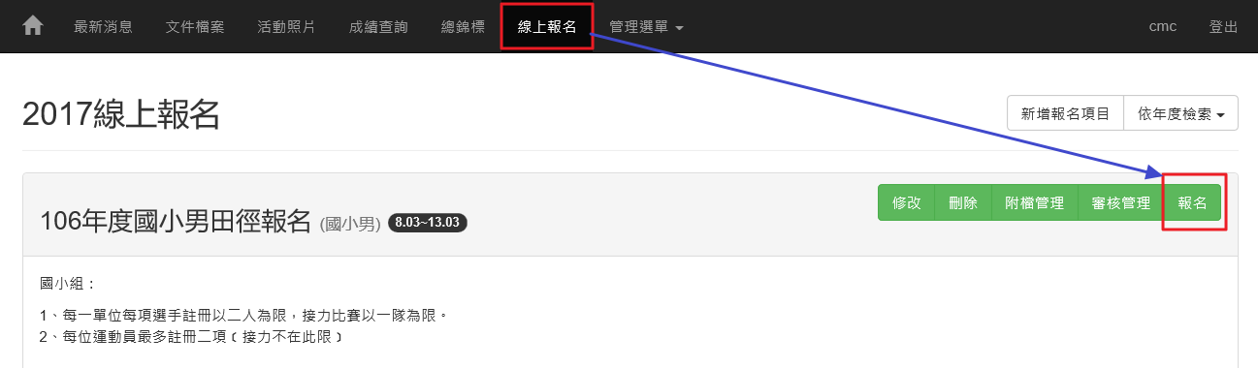

選擇報報名的組別
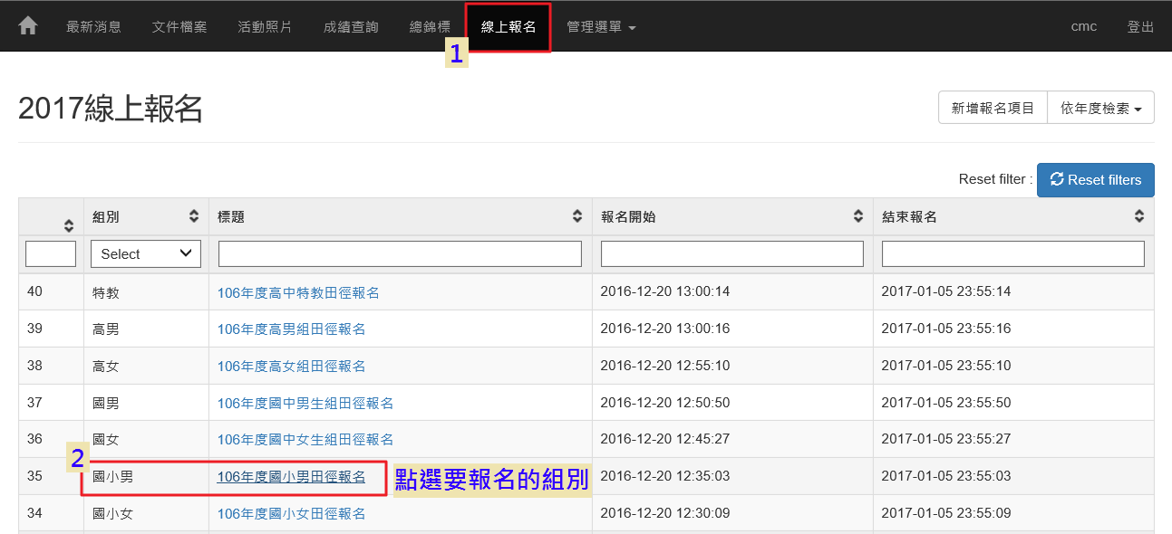
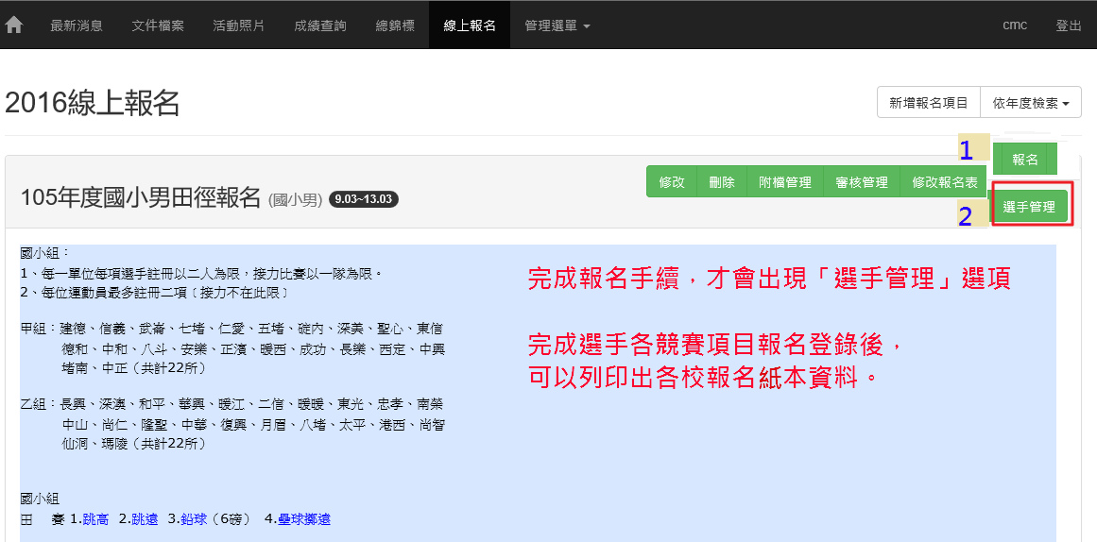
報名資料輸入：各項資料都要確實輸入正確
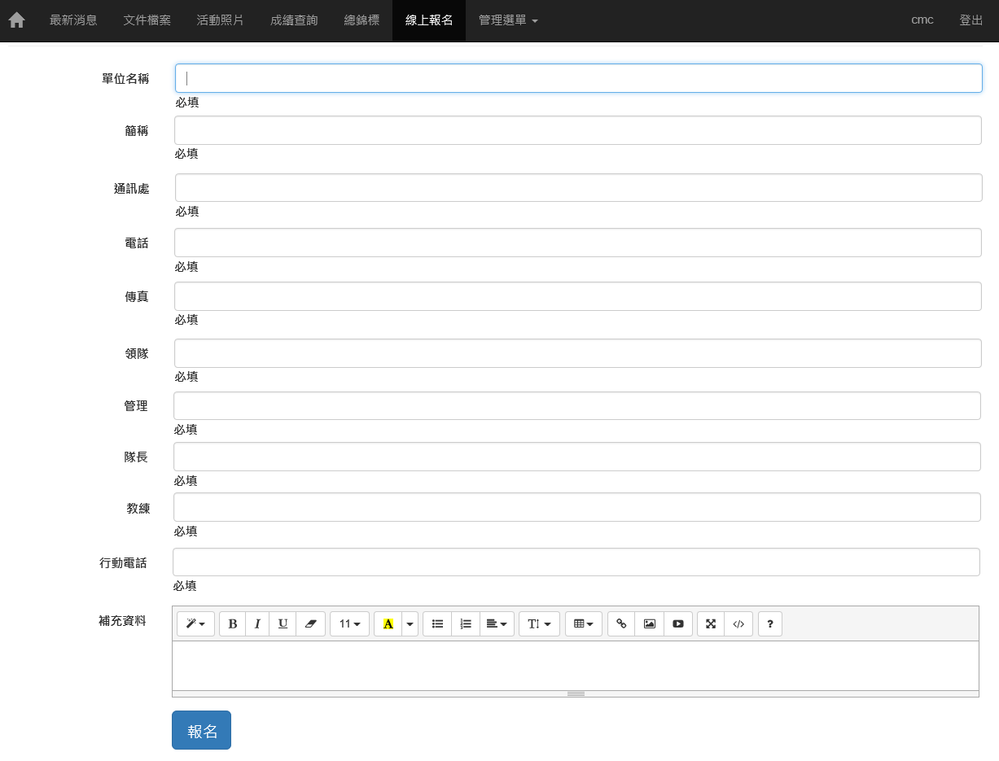

- 進行選手管理：完成選手各項競賽報名
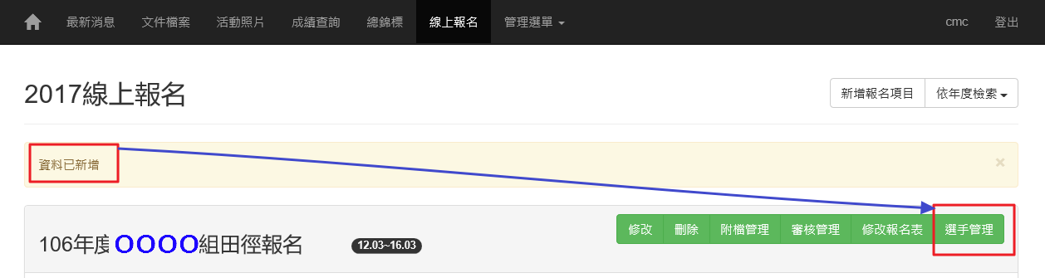
- 手動輸入「身份證字號」：僅限之前曾經參賽之選手
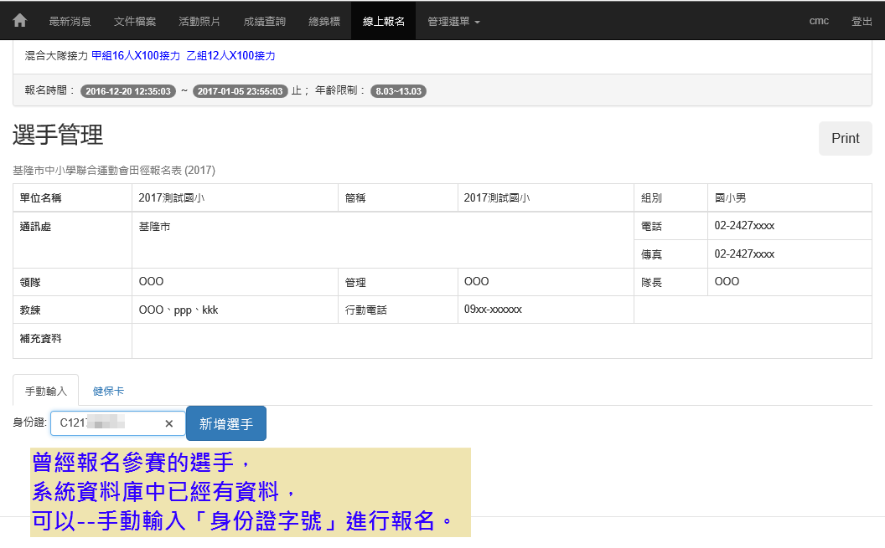

- 第一次參賽選手：以健保卡讀取基本資料，進行報名
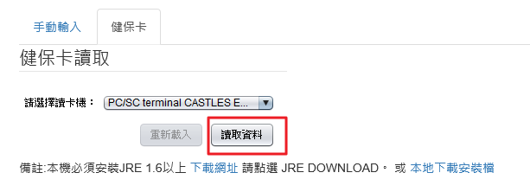
- 手動輸入或健保卡讀取資料後，進入「選手個人項目及團體項目」報名勾選。
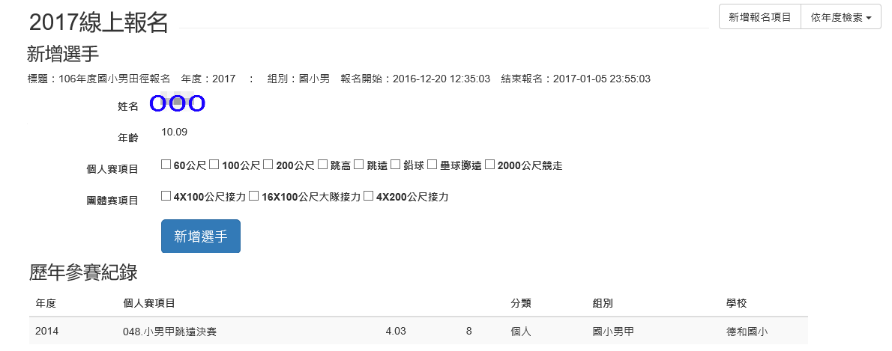
注意：勾選超過報名限制時，會出現「請輸入長度不大於2的字串」
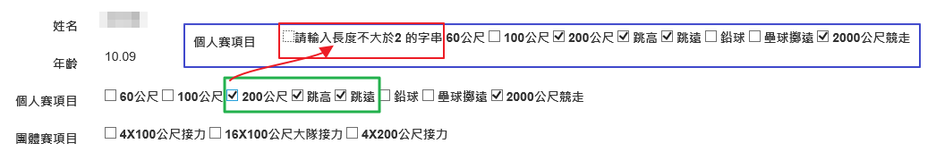
報名成功時，會出現在選手列表
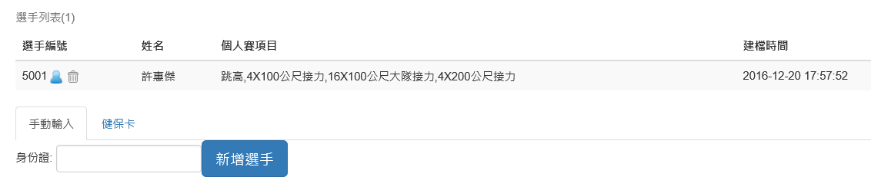
- 完成選手報名時，列印出「基隆市中小學聯合運動會田徑報名表 (2017) 」
檢查確認無誤用印核章後，可於報名確認會議前逕送至「競賽組負責學校」；如有報名問題，亦可於報名確認會議當場完成後簽名用印直接繳交。

列印分組報名表
